МДОУ «Детский сад №2 Сонковского района Тверской области»

Конспект НОД по рисованию в старшей группе
на тему: «Птицы родного края»

Воспитатель: Яковлева Надежда Евгеньевна
Цели занятия:
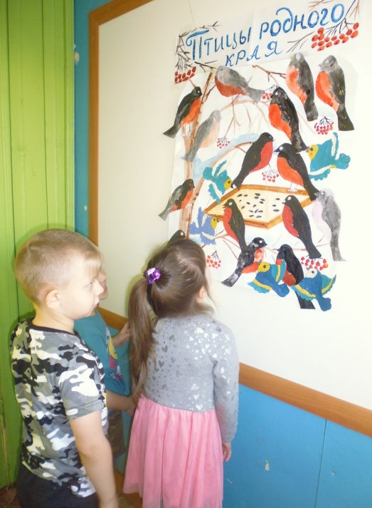
- Закрепить и уточнить знания детей о зимующих птицах.
- Расширять знания детей об условиях жизни птиц зимой.
- Закреплять характерные особенности внешнего вида снегиря.
- Развивать наблюдательность и образное восприятие мира.
- Формировать изобразительную технику, умения и навыки.
- Учить раскрашивать птиц в пределах контура.
- Воспитывать доброжелательное отношение к птицам.
Ход занятия:
Дети садятся полукругом на ковре, закрывают глаза и прослушивают
мелодичное пение птиц (включается записи пение птиц)
Воспитатель:
-Вам понравилось это пение? Дети, а вы знаете, что с наступлением холодов многие птицы улетают от нас на юг? Как называются птицы, которые улетают в теплые края? (ПЕРЕЛЕТНЫЕ). А как называются птицы, которые остаются на зимовку? (ЗИМУЮЩИЕ). А как мы помогаем птицам зимой?
Дети:
- Мы (взрослые и дети) делаем для птиц кормушки и вывешиваем их на улицу. В кормушки мы кладем разный корм.
Воспитатель:
- Молодцы! А что же делать тем птицам, которые живут в лесу, ведь в лесу нет кормушек. Самое страшное для птиц – не холод. Потому что те птицы, которые остались зимовать в лесу, и те, которые прилетели в наши леса зимовать, отрастили себе пушок -второй слой перышек. Холод им не страшен. А вот голод, когда нечего кушать, - самый страшный враг для лесных жителей. Если и гибнут птицы зимой, то как раз от голода.
И прилетают птички из леса поближе к человеку. Люди – добрые. Они пожалеют несчастных пташек и накормят их: кого крошками, кого зернышками. А кого и сальцем.
Вот и нам сегодня прилетели птицы за помощью. Посмотрите на свои рисунки. От холода и голода наши птички стали белыми. Вы знаете, что это за птицы?
Отгадайте загадку:
Черно- красный, красногрудый,
И зимой найдет приют:
Не боится он простуды,
С первым снегом тут как тут! (ответы детей)
Воспитатель:
-Как можно узнать снегиря из множества птиц? (ответы детей).
Дети:
-У снегиря красная грудка, черные крылья, черный хвост и черная головка.
Физкультминутка
Вы, наверное, устали?
Но тогда все дружно встали.
Мы еще не рисовали,
Но чтобы пальцы не устали.
Мы их будем растирать,
Мы их будем согревать,
Чтобы стали горячее,
Энергично разминать.
Наши пальчики встряхнем,
Рисовать сейчас начнем.
Воспитатель:
-Молодцы! А сейчас каждый из вас пусть раскрасит своего снегиря. Раскрашивать будем кисточкой и акварельными красками. Будьте аккуратны, за контур мы не заходим. Когда закончите, промойте кисть и положите ее на подставку.
Дети рисуют, включить запись П. И. Чайковского «Времена года» (зима).

Самостоятельная работа.

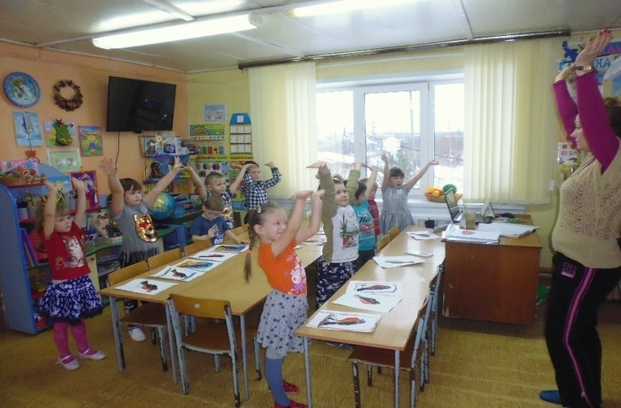

Воспитатель:
-Молодцы, дети! Вы все справились с заданием. Давайте немного отдохнем.
А сейчас я предлагаю послушать голоса птиц.
Итог занятия: о чем мы сегодня говорили? 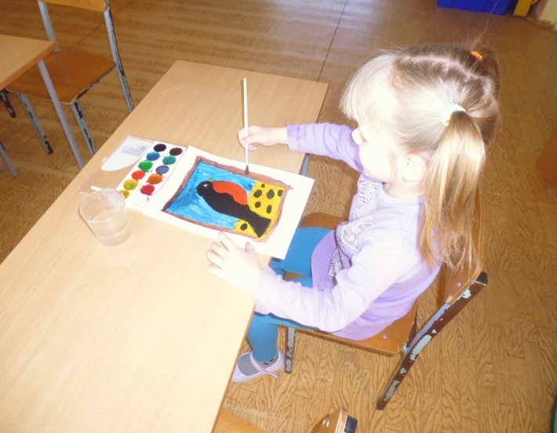
Что понравилось?
Что узнали нового?

